МЕЖГОСУДАРСТВЕННОЕ ОБРАЗОВАТЕЛЬНОЕ УЧРЕЖДЕНИЕ ВЫСШЕГО ОБРАЗОВАНИЯ
«БЕЛОРУССКО-РОССИЙСКИЙ УНИВЕРСИТЕТ»

Кафедра «Программное обеспечение информационных технологий»

Практика написания программного кода

ЛАБОРАТОРНАЯ РАБОТА № 6.
Разработка программ с использованием паттернов

Выполнил:
Шведов Н. В.

Проверил:
Мищенко И.И.

Могилев 2025

ЛАБОРАТОРНАЯ РАБОТА № 6.
Разработка программ с использованием паттернов
Цель работы: получить навыки в разработке программ с использованием паттернов.
Задание 1
Для указанного варианта задания необходимо нарисовать UML-диаграмму классов реализуемой программы и разработать консольное приложение на языке С++.
Паттерн Builder. Имеется текст статьи в формате TXT. Статья состоит из заголовка, фамилий авторов, самого текста статьи и хеш-кода текста статьи. Написать приложение, позволяющее конвертировать документ в формате ТХТ в документ формата XML. Необходимо также проверять корректность хеш-кода статьи.
Реализация на C++:
Builder.h

#include <iostream>
#include <string>
#include <vector>
#include <sstream>
#include <iomanip>
#include <cstdint>
#include <algorithm>
#include <fstream>

// Класс статьи
class Article {
private:
std::string title;
std::vector<std::string> authors;
std::string content;
std::string hash;

public:
Article() = default;

std::string getTitle() const { return title; }
std::vector<std::string> getAuthors() const { return authors; }
std::string getContent() const { return content; }
std::string getHash() const { return hash; }

void setTitle(const std::string& t) { title = t; }
void setAuthors(const std::vector<std::string>& a) { authors = a; }
void setContent(const std::string& c) { content = c; }
void setHash(const std::string& h) { hash = h; }

void addAuthor(const std::string& author) {
authors.push_back(author);
}
};

// Интерфейс Builder
class ArticleBuilder {
public:
virtual ~ArticleBuilder() = default;
virtual void buildTitle(const std::string& title) = 0;
virtual void buildAuthors(const std::vector<std::string>& authors) = 0;
virtual void buildContent(const std::string& content) = 0;
virtual void buildHash(const std::string& hash) = 0;
virtual Article getResult() = 0;
};

// Конкретный Builder для создания статьи
class ConcreteArticleBuilder : public ArticleBuilder {
private:
Article article;

public:
void buildTitle(const std::string& title) override {
article.setTitle(title);
}

void buildAuthors(const std::vector<std::string>& authors) override {
article.setAuthors(authors);
}

void buildContent(const std::string& content) override {
article.setContent(content);
}

void buildHash(const std::string& hash) override {
article.setHash(hash);
}

Article getResult() override {
return article;
}
};

// XML Builder для создания XML документа
class XMLArticleBuilder : public ArticleBuilder {
private:
Article article;

public:
void buildTitle(const std::string& title) override {
article.setTitle(title);
}

void buildAuthors(const std::vector<std::string>& authors) override {
article.setAuthors(authors);
}

void buildContent(const std::string& content) override {
article.setContent(content);
}

void buildHash(const std::string& hash) override {
article.setHash(hash);
}

Article getResult() override {
return article;
}

std::string buildXML() const {
std::stringstream xml;

xml << "<?xml version=\"1.0\" encoding=\"UTF-8\"?>\n";
xml << "<article>\n";
xml << " <title>" << escapeXML(article.getTitle()) << "</title>\n";

xml << " <authors>\n";
for (const auto& author : article.getAuthors()) {
xml << " <author>" << escapeXML(author) << "</author>\n";
}
xml << " </authors>\n";

xml << " <content>\n";
xml << " <![CDATA[" << article.getContent() << "]]>\n";
xml << " </content>\n";

xml << " <hash>" << article.getHash() << "</hash>\n";
xml << "</article>";

return xml.str();
}

private:
std::string escapeXML(const std::string& data) const {
std::string result;
for (char c : data) {
switch (c) {
case '&': result += "&amp;"; break;
case '\"': result += "&quot;"; break;
case '\'': result += "&apos;"; break;
case '<': result += "&lt;"; break;
case '>': result += "&gt;"; break;
default: result += c; break;
}
}
return result;
}
};

// Хеш-функция
class HashUtils {
public:
static std::string calculateSimpleHash(const std::string& input) {
uint32_t hash = 5381;

for (char c : input) {
hash = ((hash << 5) + hash) + static_cast<unsigned char>(c);
}

std::stringstream ss;
ss << std::hex << std::setw(8) << std::setfill('0') << hash;
return ss.str();
}

static bool verifyHash(const Article& article) {
std::string calculatedHash = calculateSimpleHash(article.getContent());
std::string storedHash = article.getHash();

// Приводим к нижнему регистру для сравнения
std::transform(storedHash.begin(), storedHash.end(), storedHash.begin(), ::tolower);
std::transform(calculatedHash.begin(), calculatedHash.end(), calculatedHash.begin(), ::tolower);

std::cout << "Calculated hash: " << calculatedHash << std::endl;
std::cout << "Stored hash: " << storedHash << std::endl;

return calculatedHash == storedHash;
}
};

// Директор - управляет процессом построения
class ArticleDirector {
public:
static Article constructFromTXT(const std::string& txtContent, ArticleBuilder& builder) {
std::istringstream stream(txtContent);
std::string line;

std::string title;
std::vector<std::string> authors;
std::string content;
std::string hash;

enum class ParseState { TITLE, AUTHORS, CONTENT, HASH, UNKNOWN };
ParseState state = ParseState::UNKNOWN;

while (std::getline(stream, line)) {
line = trim(line);
if (line.empty()) continue;

// Проверяем специальные маркеры
if (line.find("Title:") == 0) {
title = trim(line.substr(6));
state = ParseState::TITLE;
continue;
}
else if (line.find("Authors:") == 0) {
std::string authorsLine = trim(line.substr(8));
authors = parseAuthors(authorsLine);
state = ParseState::AUTHORS;
continue;
}
else if (line.find("Hash:") == 0) {
hash = trim(line.substr(5));
state = ParseState::HASH;
continue;
}

// Обрабатываем контент
if (state == ParseState::UNKNOWN && title.empty()) {
// Первая непустая строка без маркера - это заголовок
title = line;
state = ParseState::TITLE;
}
else if (state == ParseState::TITLE || state == ParseState::AUTHORS || state == ParseState::CONTENT) {
// Собираем контент статьи
if (!content.empty()) {
content += "\n";
}
content += line;
state = ParseState::CONTENT;
}
}

// Если хеш не указан, вычисляем его
if (hash.empty() && !content.empty()) {
hash = HashUtils::calculateSimpleHash(content);
}

// Строим статью
builder.buildTitle(title);
builder.buildAuthors(authors);
builder.buildContent(content);
builder.buildHash(hash);

std::cout << "DEBUG - Parsed data:" << std::endl;
std::cout << "Title: '" << title << "'" << std::endl;
std::cout << "Authors count: " << authors.size() << std::endl;
std::cout << "Content length: " << content.length() << std::endl;
std::cout << "Hash: " << hash << std::endl;

return builder.getResult();
}

private:
static std::string trim(const std::string& str) {
size_t start = str.find_first_not_of(" \t\n\r");
size_t end = str.find_last_not_of(" \t\n\r");

if (start == std::string::npos) {
return "";
}

return str.substr(start, end - start + 1);
}

static std::vector<std::string> parseAuthors(const std::string& authorsLine) {
std::vector<std::string> authors;
std::istringstream authStream(authorsLine);
std::string author;

while (std::getline(authStream, author, ',')) {
std::string trimmedAuthor = trim(author);
if (!trimmedAuthor.empty()) {
authors.push_back(trimmedAuthor);
}
}

return authors;
}
};

// Класс конвертера
class TXTToXMLConverter {
public:
static std::string convert(const std::string& txtContent, bool verifyHash = true) {
std::cout << "=== Starting TXT to XML conversion ===" << std::endl;

// Создаем билдер для парсинга TXT
ConcreteArticleBuilder articleBuilder;
Article article = ArticleDirector::constructFromTXT(txtContent, articleBuilder);

// Проверяем хеш
if (verifyHash) {
std::cout << "\n=== Hash verification ===" << std::endl;
if (!HashUtils::verifyHash(article)) {
std::cerr << "WARNING: Hash verification failed! The content may be corrupted." << std::endl;
std::cerr << "But continuing conversion anyway..." << std::endl;
}
else {
std::cout << "Hash verification: SUCCESS" << std::endl;
}
}

// Создаем XML билдер
XMLArticleBuilder xmlBuilder;
xmlBuilder.buildTitle(article.getTitle());
xmlBuilder.buildAuthors(article.getAuthors());
xmlBuilder.buildContent(article.getContent());
xmlBuilder.buildHash(article.getHash());

std::cout << "\n=== Conversion completed ===" << std::endl;
return xmlBuilder.buildXML();
}

static std::string readTXTFile(const std::string& filename) {
std::ifstream file(filename);
if (!file.is_open()) {
throw std::runtime_error("Cannot open file: " + filename);
}

std::stringstream buffer;
buffer << file.rdbuf();
return buffer.str();
}

static void createSampleFile() {
std::ofstream file("article.txt");
if (!file.is_open()) {
throw std::runtime_error("Cannot create sample file");
}

file << "Title: Pattern Builder in Modern C++\n"
<< "Authors: Ivanov, Petrov, Sidorov\n"
<< "This article discusses the implementation of the Builder pattern in modern C++.\n"
<< "The Builder pattern is a creational design pattern that lets you construct complex objects step by step.\n"
<< "The pattern allows you to produce different types and representations of an object using the same construction code.\n"
<< "Hash: 3f3722bf";
file.close();

std::cout << "Created sample file: article.txt" << std::endl;
}
};

main.cpp
#include <iostream>
#include <fstream>
#include <stdexcept>
#include "Builder.h"

int main() {
try {
std::cout << "=== TXT to XML Converter ===" << std::endl;

// Создаем пример файла если его нет
std::ifstream testFile("article.txt");
if (!testFile.is_open()) {
std::cout << "Sample file not found. Creating..." << std::endl;
TXTToXMLConverter::createSampleFile();
}
else {
testFile.close();
}

// Читаем и конвертируем файл
std::string fileContent = TXTToXMLConverter::readTXTFile("article.txt");
std::string xmlContent = TXTToXMLConverter::convert(fileContent, true); // true - проверять хеш

// Сохраняем результат
std::ofstream outFile("article.xml");
if (!outFile.is_open()) {
throw std::runtime_error("Cannot create output XML file");
}

outFile << xmlContent;
outFile.close();

std::cout << "\n=== Result ===" << std::endl;
std::cout << "XML successfully saved to: article.xml" << std::endl;
std::cout << "\nGenerated XML content:" << std::endl;
std::cout << "----------------------------------------" << std::endl;
std::cout << xmlContent << std::endl;
std::cout << "----------------------------------------" << std::endl;

}
catch (const std::exception& e) {
std::cerr << "ERROR: " << e.what() << std::endl;
return 1;
}

return 0;
}

article.txt

Title: Pattern Builder in Modern C++
Authors: Ivanov, Petrov, Sidorov
This article discusses the implementation of the Builder pattern in modern C++.
The Builder pattern is a creational design pattern that lets you construct complex objects step by step.
The pattern allows you to produce different types and representations of an object using the same construction code.
Hash: 3f3722bf

Вывод программы
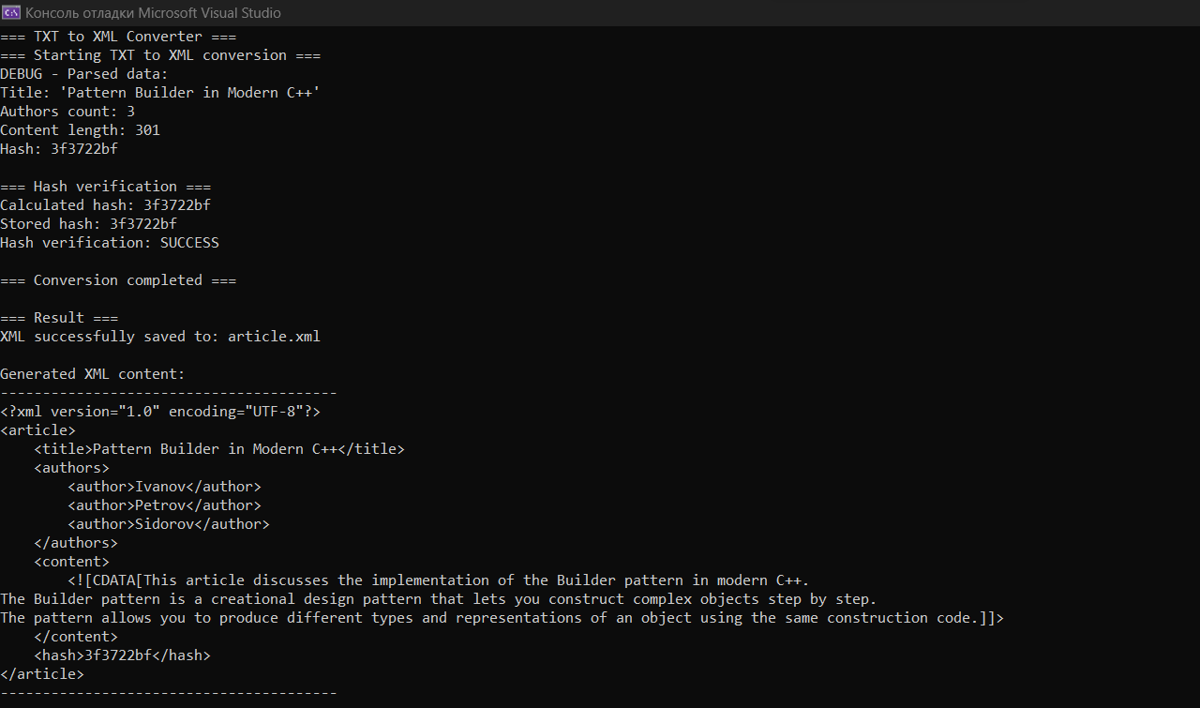

Задание 2
Разработать библиотеку классов, которая содержит указанные классы (таблица 7.1), задействованные в шаблоне Адаптер. Для адаптера объектов атрибуты класса должны быть реализованы как автоматические свойства, а для шаблона Адаптер классов – как защищённые поля.
Номер варианта | Тип адаптера | Требуемый интерфейс | Адаптируемый класс
1 | Объектов | +CalculateDp(T0:int,dT: int):double – определить изменение давления при заданной начальной температуре T0 и изменении температуры dT;  +ModifMass(dm:double):void – изменить массу газа в баллоне на величину dm;  +GetData():string – возвращает строку с данными об объекте | Баллон с газом.  Атрибуты:  Volume: double –  объём баллона, м³;  Mass: double – масса газа, кг;  Molar: double – молярная масса газа, кг/моль.  Операции:  +GetPressure(T : int) :double – определить давление в баллоне при заданной температуре газа T;  +AmountOfMatter():  double – определить количество вещества;  +ToString():string – возвращает строку с данными об объекте.
Реализация на C++:

GasCylinder.h

#pragma once
#include <string>
#include <memory>
#include <vector>

// Константа универсальной газовой постоянной
const double R = 8.314;

class GasCylinder {
private:
double volume;
double mass;
double molar;

public:
GasCylinder(double vol, double m, double mol);

double GetPressure(int T) const;

double AmountOfMatter() const;

std::string ToString() const;

// Геттеры
double GetVolume() const;
double GetMass() const;
double GetMolar() const;

// Сеттер для массы
void SetMass(double m);
};

// Требуемый интерфейс
class ITarget {
public:
virtual ~ITarget() = default;

virtual double CalculateDp(int T0, int dT) = 0;
virtual void ModifMass(double dm) = 0;
virtual std::string GetData() = 0;
};

// Адаптер объектов
class ObjectAdapter : public ITarget {
private:
std::unique_ptr<GasCylinder> cylinder;

public:
ObjectAdapter(double volume, double mass, double molar);
ObjectAdapter(std::unique_ptr<GasCylinder> cyl);

double CalculateDp(int T0, int dT) override;
void ModifMass(double dm) override;
std::string GetData() override;

GasCylinder* GetCylinder() const;
};

GasCylinder.cpp

#include "GasCylinder.h"
#include <stdexcept>

// Реализация GasCylinder
GasCylinder::GasCylinder(double vol, double m, double mol)
: volume(vol), mass(m), molar(mol) {
if (volume <= 0 || molar <= 0) {
throw std::invalid_argument("Volume and molar mass must be positive");
}
}

double GasCylinder::GetPressure(int T) const {
double n = AmountOfMatter();
double T_kelvin = T + 273.15;
return (n * R * T_kelvin) / volume;
}

double GasCylinder::AmountOfMatter() const {
return mass / molar;
}

std::string GasCylinder::ToString() const {
return "Balon: Objem=" + std::to_string(volume) +
" m3, Massa=" + std::to_string(mass) +
" kg, MolyarnayaMassa=" + std::to_string(molar) + " kg/mol";
}

double GasCylinder::GetVolume() const { return volume; }
double GasCylinder::GetMass() const { return mass; }
double GasCylinder::GetMolar() const { return molar; }
void GasCylinder::SetMass(double m) { mass = m; }

// Реализация ObjectAdapter
ObjectAdapter::ObjectAdapter(double volume, double mass, double molar)
: cylinder(std::make_unique<GasCylinder>(volume, mass, molar)) {
}

ObjectAdapter::ObjectAdapter(std::unique_ptr<GasCylinder> cyl)
: cylinder(std::move(cyl)) {
}

double ObjectAdapter::CalculateDp(int T0, int dT) {
double P1 = cylinder->GetPressure(T0);
double P2 = cylinder->GetPressure(T0 + dT);
return P2 - P1;
}

void ObjectAdapter::ModifMass(double dm) {
double newMass = cylinder->GetMass() + dm;
if (newMass >= 0) {
cylinder->SetMass(newMass);
}
else {
throw std::invalid_argument("Mass cannot be negative");
}
}

std::string ObjectAdapter::GetData() {
return cylinder->ToString();
}

GasCylinder* ObjectAdapter::GetCylinder() const {
return cylinder.get();
}

main.cpp

#include <iostream>
#include <memory>
#include <iomanip>
#include <vector>
#include "GasCylinder.h"

using namespace std;

void printSeparator() {
cout << "==========================================" << endl;
}

void demonstrateObjectAdapter() {
cout << "DEMONSTRACIYA RABOTY ADAPTERA OBJEKTOV" << endl;
printSeparator();

// Создание адаптеров для разных газов
std::unique_ptr<ObjectAdapter> airCylinder = std::make_unique<ObjectAdapter>(0.05, 0.1, 0.02897); // Vozduh
std::unique_ptr<ObjectAdapter> co2Cylinder = std::make_unique<ObjectAdapter>(0.1, 0.5, 0.044); // CO2
std::unique_ptr<ObjectAdapter> heliumCylinder = std::make_unique<ObjectAdapter>(0.02, 0.05, 0.004); // Geliy

// Массив баллонов для демонстрации
std::vector<std::unique_ptr<ObjectAdapter>> cylinders;
cylinders.push_back(std::move(airCylinder));
cylinders.push_back(std::move(co2Cylinder));
cylinders.push_back(std::move(heliumCylinder));

std::vector<std::string> gasNames;
gasNames.push_back("Vozduh");
gasNames.push_back("Uglekisly gaz");
gasNames.push_back("Geliy");

// Демонстрация начального состояния
cout << "NACHALNOE SOSTOYANIE BALONOV:" << endl;
for (size_t i = 0; i < cylinders.size(); ++i) {
cout << gasNames[i] << ": " << cylinders[i]->GetData() << endl;
}

printSeparator();

// Демонстрация расчета изменения давления
cout << "RASCHET IZMENENIYA DAVLENIYA (T0=20C, dT=30C):" << endl;
cout << fixed << setprecision(2);
for (size_t i = 0; i < cylinders.size(); ++i) {
double dp = cylinders[i]->CalculateDp(20, 30);
cout << gasNames[i] << ": dP = " << dp << " Pa" << endl;
}

printSeparator();

// Демонстрация изменения массы
cout << "IZMENENIE MASSY GAZA:" << endl;
std::vector<double> massChanges;
massChanges.push_back(0.05);
massChanges.push_back(-0.2);
massChanges.push_back(0.02);

for (size_t i = 0; i < cylinders.size(); ++i) {
cout << gasNames[i] << ":" << endl;
cout << " Do: " << cylinders[i]->GetData() << endl;

try {
cylinders[i]->ModifMass(massChanges[i]);
cout << " Posle izmeneniya na " << massChanges[i] << " kg: "
<< cylinders[i]->GetData() << endl;
}
catch (const exception& e) {
cout << " Oshibka: " << e.what() << endl;
}
}

printSeparator();

// Демонстрация работы при разных температурах - ИСПРАВЛЕННАЯ ВЕРСИЯ
cout << "DAVLENIE PRI RAZNYH TEMPERATURAH:" << endl;
std::vector<int> temperatures;
temperatures.push_back(-50);
temperatures.push_back(0);
temperatures.push_back(20);
temperatures.push_back(100);

for (size_t i = 0; i < cylinders.size(); ++i) {
cout << gasNames[i] << ":" << endl;

// Сохраняем текущие параметры баллона
double volume = cylinders[i]->GetCylinder()->GetVolume();
double mass = cylinders[i]->GetCylinder()->GetMass();
double molar = cylinders[i]->GetCylinder()->GetMolar();

for (size_t j = 0; j < temperatures.size(); ++j) {
int temp = temperatures[j];

// Создаем временный баллон с теми же параметрами для расчета давления
GasCylinder tempCylinder(volume, mass, molar);
double pressure = tempCylinder.GetPressure(temp);
cout << " " << temp << "C: " << pressure << " Pa" << endl;
}
}
}

void demonstrateErrorHandling() {
cout << "\nOBRABOTKA OSHIBOCHNYH SITUACIJ:" << endl;
printSeparator();

try {
// Попытка создать баллон с нулевым объемом
auto invalidCylinder = std::make_unique<ObjectAdapter>(0.0, 0.1, 0.02897);
cout << "Uspeshno sozdan balon" << endl;
}
catch (const exception& e) {
cout << "Oshibka sozdaniya: " << e.what() << endl;
}

try {
// Попытка создать баллон с отрицательной молярной массой
auto invalidCylinder = std::make_unique<ObjectAdapter>(0.05, 0.1, -0.02897);
cout << "Uspeshno sozdan balon" << endl;
}
catch (const exception& e) {
cout << "Oshibka sozdaniya: " << e.what() << endl;
}

try {
// Попытка уменьшить массу ниже нуля
auto cylinder = std::make_unique<ObjectAdapter>(0.05, 0.1, 0.02897);
cout << "Do: " << cylinder->GetData() << endl;
cylinder->ModifMass(-0.2); // Попытка убрать больше чем есть
cout << "Posle: " << cylinder->GetData() << endl;
}
catch (const exception& e) {
cout << "Oshibka izmeneniya massy: " << e.what() << endl;
}
}

void demonstrateInterfaceMethods() {
cout << "\nDEMONSTRACIYA METODOV INTERFEYSA:" << endl;
printSeparator();

// Создаем адаптер через интерфейс
std::unique_ptr<ITarget> target = std::make_unique<ObjectAdapter>(0.08, 0.3, 0.032); // Kislorod

cout << "Rabota cherez interfeys ITarget:" << endl;
cout << target->GetData() << endl;

double dp = target->CalculateDp(15, 25);
cout << "Izmenenie davleniya pri nagreve s 15C do 40C: " << dp << " Pa" << endl;

target->ModifMass(-0.1);
cout << "Posle umensheniya massy na 0.1 kg: " << target->GetData() << endl;
}

int main() {
setlocale(LC_ALL, "Russian");

cout << "KONSOLNOE PRILOZHENIE - KLIENT ADAPTERA" << endl;
cout << "Shablon proektirovaniya: Adapter objektov" << endl;
printSeparator();

demonstrateObjectAdapter();
demonstrateErrorHandling();
demonstrateInterfaceMethods();

cout << "\nDEMONSTRACIYA ZAVERSHENA!" << endl;

return 0;
}

Вывод программы:

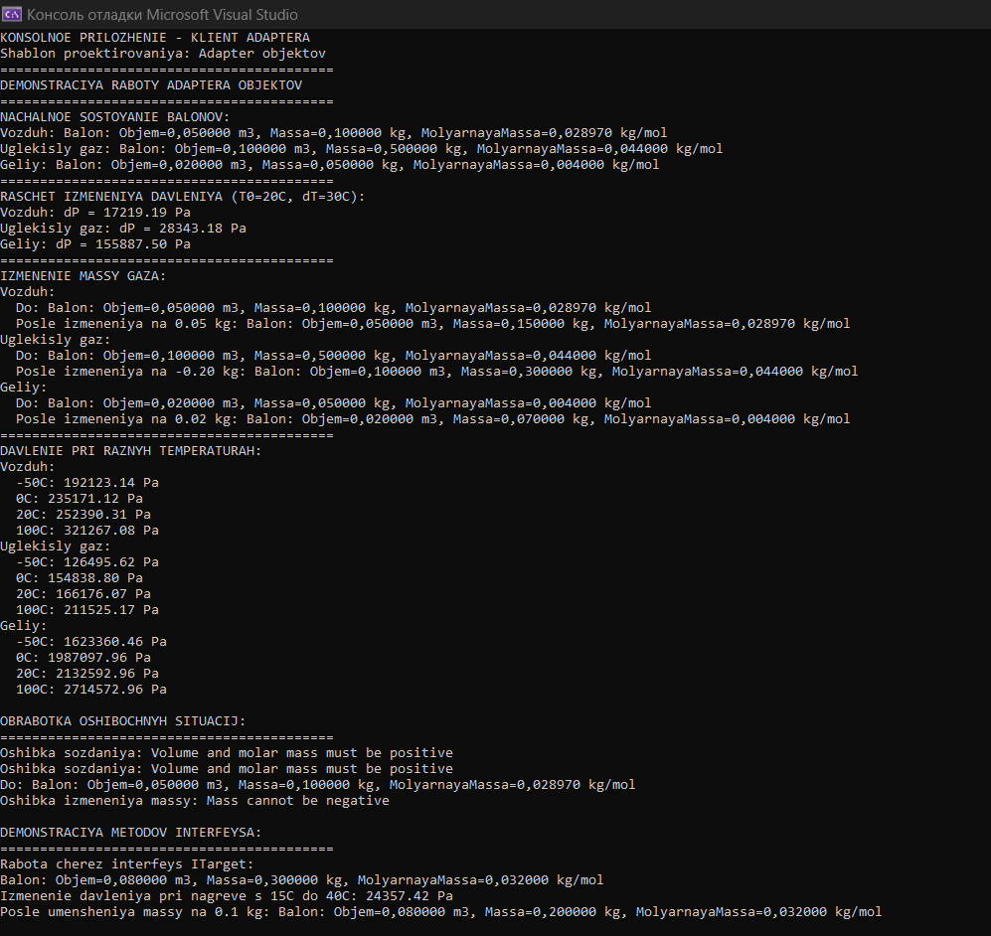

Разработать библиотеку классов, которая должна содержать класс-фасад и заданный набор классов (таблица 7.2). В фасаде необходимо задать ссылки на другие классы библиотеки.
Номер  варианта | Данные для разработки приложения на основе шаблона Фасад
2 | Расчёт ежедневной нормы потребления килокалорий. Классы (Тип телосложения): Астеник, Нормостеник, Гиперстеник. Параметры: Рост, Вес, Возраст, Пол, Группа физической активности (низкая, средняя и высокая активность)

Реализация на C++:

CalorieFacade.h

#include "CalorieFacade.h"
#include <sstream>
#include <iomanip>
#include <stdexcept>

using namespace std;

BodyType::BodyType(double h, double w, int a, Gender g, ActivityLevel act)
: height(h), weight(w), age(a), gender(g), activity(act) {
if (h <= 0 || w <= 0 || a <= 0)
throw invalid_argument("Некорректные параметры");
}

double BodyType::calculateBaseCalories() const {
// Формула Миффлина-Сан Жеора
if (gender == Gender::Male)
return 10 * weight + 6.25 * height - 5 * age + 5;
else
return 10 * weight + 6.25 * height - 5 * age - 161;
}

double BodyType::calculateDailyCalories() const {
double activityCoeff = 1.2;
if (activity == ActivityLevel::Medium) activityCoeff = 1.55;
else if (activity == ActivityLevel::High) activityCoeff = 1.9;

return calculateBaseCalories() * activityCoeff * getBodyCoefficient();
}

string BodyType::getInfo() const {
stringstream ss;
ss << fixed << setprecision(0);
ss << getTypeName()
<< " | Рост: " << height << " см"
<< ", Вес: " << weight << " кг"
<< ", Возраст: " << age
<< ", Калории: " << calculateDailyCalories() << " ккал";
return ss.str();
}
Astenic::Astenic(double h, double w, int a, Gender g, ActivityLevel act)
: BodyType(h, w, a, g, act) {
}

double Astenic::getBodyCoefficient() const {
return 1.1;
}

string Astenic::getTypeName() const {
return "Астеник";
}

Normosthenic::Normosthenic(double h, double w, int a, Gender g, ActivityLevel act)
: BodyType(h, w, a, g, act) {
}

double Normosthenic::getBodyCoefficient() const {
return 1.0;
}

string Normosthenic::getTypeName() const {
return "Нормостеник";
}

Hypersthenic::Hypersthenic(double h, double w, int a, Gender g, ActivityLevel act)
: BodyType(h, w, a, g, act) {
}

double Hypersthenic::getBodyCoefficient() const {
return 0.9;
}

string Hypersthenic::getTypeName() const {
return "Гиперстеник";
}

CalorieFacade::CalorieFacade() {}

void CalorieFacade::addAstenic(double h, double w, int a, Gender g, ActivityLevel act) {
persons.push_back(make_unique<Astenic>(h, w, a, g, act));
}

void CalorieFacade::addNormosthenic(double h, double w, int a, Gender g, ActivityLevel act) {
persons.push_back(make_unique<Normosthenic>(h, w, a, g, act));
}

void CalorieFacade::addHypersthenic(double h, double w, int a, Gender g, ActivityLevel act) {
persons.push_back(make_unique<Hypersthenic>(h, w, a, g, act));
}

double CalorieFacade::calculateCaloriesForPerson(int index) const {
if (index < 0 || index >= persons.size())
throw out_of_range("Неверный индекс");

return persons[index]->calculateDailyCalories();
}

int CalorieFacade::getPersonsCount() const {
return persons.size();
}

string CalorieFacade::getPersonInfo(int index) const {
if (index < 0 || index >= persons.size())
throw out_of_range("Неверный индекс");

return persons[index]->getInfo();
}

string CalorieFacade::getSummaryReport() const {
stringstream ss;
ss << "ОТЧЕТ ПО КАЛОРИЯМ\n";
ss << "============================\n";

for (int i = 0; i < persons.size(); ++i) {
ss << i + 1 << ". " << getPersonInfo(i) << "\n";
}

return ss.str();
}

CalorieFacade.cpp

#pragma once
#pragma once
#include <string>
#include <memory>
#include <vector>

enum class Gender {
Male,
Female
};

enum class ActivityLevel {
Low,
Medium,
High
};

class BodyType {
protected:
double height; // см
double weight; // кг
int age; // лет
Gender gender;
ActivityLevel activity;

public:
BodyType(double h, double w, int a, Gender g, ActivityLevel act);
virtual ~BodyType() = default;

virtual double getBodyCoefficient() const = 0;
virtual std::string getTypeName() const = 0;

double calculateBaseCalories() const;
double calculateDailyCalories() const;

std::string getInfo() const;
};

class Astenic : public BodyType {
public:
Astenic(double h, double w, int a, Gender g, ActivityLevel act);
double getBodyCoefficient() const override;
std::string getTypeName() const override;
};

class Normosthenic : public BodyType {
public:
Normosthenic(double h, double w, int a, Gender g, ActivityLevel act);
double getBodyCoefficient() const override;
std::string getTypeName() const override;
};

class Hypersthenic : public BodyType {
public:
Hypersthenic(double h, double w, int a, Gender g, ActivityLevel act);
double getBodyCoefficient() const override;
std::string getTypeName() const override;
};

class CalorieFacade {
private:
std::vector<std::unique_ptr<BodyType>> persons;

public:
CalorieFacade();

void addAstenic(double h, double w, int a, Gender g, ActivityLevel act);
void addNormosthenic(double h, double w, int a, Gender g, ActivityLevel act);
void addHypersthenic(double h, double w, int a, Gender g, ActivityLevel act);

double calculateCaloriesForPerson(int index) const;
int getPersonsCount() const;
std::string getPersonInfo(int index) const;
std::string getSummaryReport() const;
};

main.cpp

#include <iostream>
#include "CalorieFacade.h"

using namespace std;

void printSeparator() {
cout << "==========================================" << endl;
}

// 1. Основная демонстрация фасада
void demonstrateCalorieFacade() {
cout << "ДЕМОНСТРАЦИЯ РАБОТЫ ФАСАДА РАСЧЁТА КАЛОРИЙ" << endl;
printSeparator();

CalorieFacade facade;

cout << "ДОБАВЛЕНИЕ ПОЛЬЗОВАТЕЛЕЙ:" << endl;
facade.addAstenic(175, 65, 22, Gender::Male, ActivityLevel::Medium);
facade.addNormosthenic(168, 70, 30, Gender::Female, ActivityLevel::Low);
facade.addHypersthenic(180, 95, 40, Gender::Male, ActivityLevel::High);

cout << "Добавлено пользователей: " << facade.getPersonsCount() << endl;
printSeparator();

cout << "ДЕТАЛЬНЫЙ РАСЧЁТ ПО КАЖДОМУ ПОЛЬЗОВАТЕЛЮ:" << endl;
for (int i = 0; i < facade.getPersonsCount(); ++i) {
cout << facade.getPersonInfo(i) << endl;
}
}

// 2. Сравнение по активности
void demonstrateActivityComparison() {
cout << "\nСРАВНЕНИЕ ПО УРОВНЮ АКТИВНОСТИ:" << endl;
printSeparator();

CalorieFacade low;
low.addNormosthenic(175, 75, 25, Gender::Male, ActivityLevel::Low);

CalorieFacade medium;
medium.addNormosthenic(175, 75, 25, Gender::Male, ActivityLevel::Medium);

CalorieFacade high;
high.addNormosthenic(175, 75, 25, Gender::Male, ActivityLevel::High);

cout << "Низкая активность: "
<< low.calculateCaloriesForPerson(0) << " ккал\n";
cout << "Средняя активность:"
<< medium.calculateCaloriesForPerson(0) << " ккал\n";
cout << "Высокая активность:"
<< high.calculateCaloriesForPerson(0) << " ккал\n";
}

// 3. Сравнение типов телосложения
void demonstrateBodyTypeComparison() {
cout << "\nСРАВНЕНИЕ ТИПОВ ТЕЛОСЛОЖЕНИЯ:" << endl;
printSeparator();

CalorieFacade facade;
facade.addAstenic(175, 75, 25, Gender::Male, ActivityLevel::Medium);
facade.addNormosthenic(175, 75, 25, Gender::Male, ActivityLevel::Medium);
facade.addHypersthenic(175, 75, 25, Gender::Male, ActivityLevel::Medium);

for (int i = 0; i < facade.getPersonsCount(); ++i) {
cout << facade.getPersonInfo(i) << endl;
}
}

// 4. Минимальные параметры
void demonstrateMinimalCase() {
cout << "\nМИНИМАЛЬНЫЕ ПАРАМЕТРЫ:" << endl;
printSeparator();

CalorieFacade minimal;
minimal.addAstenic(150, 45, 18, Gender::Female, ActivityLevel::Low);

cout << minimal.getPersonInfo(0) << endl;
}

// 5. Максимальные параметры
void demonstrateMaximalCase() {
cout << "\nМАКСИМАЛЬНЫЕ ПАРАМЕТРЫ:" << endl;
printSeparator();

CalorieFacade maximal;
maximal.addHypersthenic(200, 130, 60, Gender::Male, ActivityLevel::High);

cout << maximal.getPersonInfo(0) << endl;
}

int main() {
setlocale(LC_ALL, "Russian");

cout << "КОНСОЛЬНОЕ ПРИЛОЖЕНИЕ — РАСЧЁТ КАЛОРИЙ" << endl;
cout << "Шаблон проектирования: ФАСАД" << endl;
printSeparator();

demonstrateCalorieFacade();
demonstrateActivityComparison();
demonstrateBodyTypeComparison();
demonstrateMinimalCase();
demonstrateMaximalCase();

cout << "\nДЕМОНСТРАЦИЯ ЗАВЕРШЕНА!" << endl;
return 0;
}

Вывод программы:
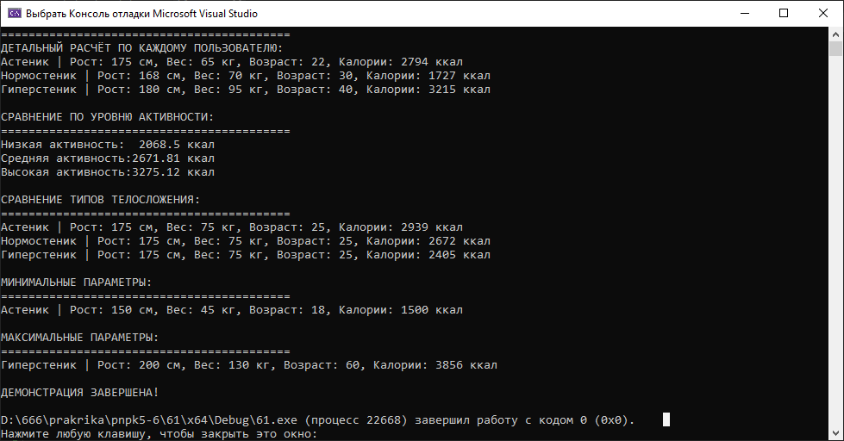

Задание 3

Разработать библиотеку классов, включающую необходимые классы для реализации шаблона Состояние (класс Конечный автомат, интерфейс Состояние, классы Конкретные состояния).

Номер варианта | Классы, их атрибуты и операции | Состояния
1 | Телефон.  Атрибуты: номер, баланс, вероятность поступления звонка.  Операции: позвонить, ответить на звонок, завершить разговор, пополнить баланс | Ожидание, Звонок, Разговор, Заблокирован (баланс отрицательный)

Реализация на C++:
PhoneStatePattern.h

#pragma once
#include <string>
#include <memory>
#include <random>
#include <iostream>

class Phone;

class IPhoneState {
public:
virtual ~IPhoneState() = default;
virtual void makeCall(Phone* phone, const std::string& number) = 0;
virtual void answerCall(Phone* phone) = 0;
virtual void endCall(Phone* phone) = 0;
virtual void addBalance(Phone* phone, double amount) = 0;
virtual std::string getStateName() const = 0;
};

class Phone {
private:
std::string number;
double balance;
double callProbability;
std::unique_ptr<IPhoneState> currentState;
bool isRinging;
std::string calledNumber;

public:
Phone(const std::string& num, double bal, double prob);

void makeCall(const std::string& number);
void answerCall();
void endCall();
void addBalance(double amount);

void setState(std::unique_ptr<IPhoneState> newState);
void simulateIncomingCall();

std::string getNumber() const { return number; }
double getBalance() const { return balance; }
double getCallProbability() const { return callProbability; }
std::string getStateName() const { return currentState->getStateName(); }
bool getIsRinging() const { return isRinging; }
std::string getCalledNumber() const { return calledNumber; }

// Сеттеры
void setBalance(double bal) { balance = bal; }
void setIsRinging(bool ringing) { isRinging = ringing; }
void setCalledNumber(const std::string& num) { calledNumber = num; }

void displayStatus() const;
};

class IdleState : public IPhoneState {
public:
void makeCall(Phone* phone, const std::string& number) override;
void answerCall(Phone* phone) override;
void endCall(Phone* phone) override;
void addBalance(Phone* phone, double amount) override;
std::string getStateName() const override { return "Ожидание"; }
};

class RingingState : public IPhoneState {
public:
void makeCall(Phone* phone, const std::string& number) override;
void answerCall(Phone* phone) override;
void endCall(Phone* phone) override;
void addBalance(Phone* phone, double amount) override;
std::string getStateName() const override { return "Звонок"; }
};

class TalkingState : public IPhoneState {
public:
void makeCall(Phone* phone, const std::string& number) override;
void answerCall(Phone* phone) override;
void endCall(Phone* phone) override;
void addBalance(Phone* phone, double amount) override;
std::string getStateName() const override { return "Разговор"; }
};

class BlockedState : public IPhoneState {
public:
void makeCall(Phone* phone, const std::string& number) override;
void answerCall(Phone* phone) override;
void endCall(Phone* phone) override;
void addBalance(Phone* phone, double amount) override;
std::string getStateName() const override { return "Заблокирован"; }
};

PhoneStatePattern.cpp

#include "PhoneStatePattern.h"
#include <stdexcept>

using namespace std;

Phone::Phone(const std::string& num, double bal, double prob)
: number(num), balance(bal), callProbability(prob), isRinging(false) {
if (balance >= 0) {
currentState = make_unique<IdleState>();
}
else {
currentState = make_unique<BlockedState>();
}
}

void Phone::setState(std::unique_ptr<IPhoneState> newState) {
currentState = move(newState);
}

void Phone::makeCall(const std::string& number) {
currentState->makeCall(this, number);
}

void Phone::answerCall() {
currentState->answerCall(this);
}

void Phone::endCall() {
currentState->endCall(this);
}

void Phone::addBalance(double amount) {
currentState->addBalance(this, amount);
}

void Phone::simulateIncomingCall() {
if (getStateName() == "Ожидание") {
random_device rd;
mt19937 gen(rd());
uniform_real_distribution<> dis(0.0, 1.0);

if (dis(gen) <= callProbability) {
setIsRinging(true);
setState(make_unique<RingingState>());
cout << "Входящий звонок на номер: " << number << endl;
}
}
}

void Phone::displayStatus() const {
cout << "\n=== Статус телефона ===" << endl;
cout << "Номер: " << number << endl;
cout << "Баланс: " << balance << " руб." << endl;
cout << "Состояние: " << getStateName() << endl;

if (getIsRinging()) {
cout << "Входящий звонок!" << endl;
}

if (!calledNumber.empty() && getStateName() == "Разговор") {
cout << "Активный разговор с: " << calledNumber << endl;
}
cout << "=======================" << endl;
}

// Реализация IdleState
void IdleState::makeCall(Phone* phone, const std::string& number) {
if (phone->getBalance() >= 1.0) {
phone->setBalance(phone->getBalance() - 1.0);
phone->setCalledNumber(number);
phone->setState(make_unique<TalkingState>());
cout << "Звонок на номер: " << number << " начат" << endl;
}
else {
cout << "Недостаточно средств для звонка" << endl;
phone->setState(make_unique<BlockedState>());
}
}

void IdleState::answerCall(Phone* phone) {
cout << "Нет входящих звонков" << endl;
}

void IdleState::endCall(Phone* phone) {
cout << "Нет активного звонка" << endl;
}

void IdleState::addBalance(Phone* phone, double amount) {
phone->setBalance(phone->getBalance() + amount);
cout << "Баланс пополнен на " << amount << " руб. Текущий баланс: " << phone->getBalance() << " руб." << endl;
}

// Реализация RingingState
void RingingState::makeCall(Phone* phone, const std::string& number) {
cout << "Hевозможно совершить звонок. Входящий вызов..." << endl;
}

void RingingState::answerCall(Phone* phone) {
phone->setIsRinging(false);
phone->setState(make_unique<TalkingState>());
cout << "Звонок принят" << endl;
}

void RingingState::endCall(Phone* phone) {
phone->setIsRinging(false);
phone->setState(make_unique<IdleState>());
cout << "Входящий звонок отклонен" << endl;
}

void RingingState::addBalance(Phone* phone, double amount) {
phone->setBalance(phone->getBalance() + amount);
cout << "Баланс пополнен на " << amount << " руб. Текущий баланс: " << phone->getBalance() << " руб." << endl;
}

// Реализация TalkingState
void TalkingState::makeCall(Phone* phone, const std::string& number) {
cout << "Невозможно совершить звонок. Уже ведется разговор" << endl;
}

void TalkingState::answerCall(Phone* phone) {
cout << "Уже ведется активный разговор" << endl;
}

void TalkingState::endCall(Phone* phone) {
phone->setCalledNumber("");
phone->setState(make_unique<IdleState>());
cout << "Разговор завершен" << endl;
}

void TalkingState::addBalance(Phone* phone, double amount) {
phone->setBalance(phone->getBalance() + amount);
cout << "Баланс пополнен на " << amount << " руб. Текущий баланс: " << phone->getBalance() << " руб." << endl;
}

// Реализация BlockedState
void BlockedState::makeCall(Phone* phone, const std::string& number) {
cout << "Невозможно совершить звонок. Баланс отрицательный" << endl;
}

void BlockedState::answerCall(Phone* phone) {
cout << "Невозможно принять звонок. Баланс отрицательный" << endl;
}

void BlockedState::endCall(Phone* phone) {
cout << "Нет активного звонка" << endl;
}

void BlockedState::addBalance(Phone* phone, double amount) {
phone->setBalance(phone->getBalance() + amount);
cout << "Баланс пополнен на " << amount << " руб. Текущий баланс: " << phone->getBalance() << " руб." << endl;

if (phone->getBalance() >= 0) {
phone->setState(make_unique<IdleState>());
cout << "Телефон разблокирован" << endl;
}
}

main.cpp
#include <iostream>
#include <memory>
#include <limits>
#include "PhoneStatePattern.h"

using namespace std;

void printMenu() {
cout << "\n=== МЕНЮ УПРАВЛЕНИЯ ТЕЛЕФОНОМ ===" << endl;
cout << "1. Позвонить" << endl;
cout << "2. Ответить на звонок" << endl;
cout << "3. Завершить разговор" << endl;
cout << "4. Пополнить баланс" << endl;
cout << "5. Симулировать входящий звонок" << endl;
cout << "6. Показать статус" << endl;
cout << "0. Выход" << endl;
cout << "Выберите действие: ";
}

void clearInput() {
cin.clear();
cin.ignore(numeric_limits<streamsize>::max(), '\n');
}

int main() {
setlocale(LC_ALL, "Russian");

// Создаем телефон с начальным балансом 5 руб и вероятностью звонка 40%
auto phone = make_unique<Phone>("+7-123-456-78-90", 5.0, 0.4);

cout << "=== ДЕМОНСТРАЦИЯ ПАТТЕРНА 'СОСТОЯНИЕ' ===" << endl;
cout << "Класс: Телефон" << endl;
cout << "Состояния: Ожидание, Звонок, Разговор, Заблокирован" << endl;

int choice;
string phoneNumber;
double amount;

do {
phone->displayStatus();
printMenu();

cin >> choice;

switch (choice) {
case 1: {
cout << "Введите номер для звонка: ";
clearInput();
getline(cin, phoneNumber);
phone->makeCall(phoneNumber);
break;
}
case 2:
phone->answerCall();
break;
case 3:
phone->endCall();
break;
case 4: {
cout << "Введите сумму для пополнения: ";
cin >> amount;
if (amount > 0) {
phone->addBalance(amount);
}
else {
cout << "Сумма должна быть положительной" << endl;
}
break;
}
case 5:
phone->simulateIncomingCall();
break;
case 6:
// Статус отображается в начале цикла
break;
case 0:
cout << "Выход из программы..." << endl;
break;
default:
cout << "Неверный выбор" << endl;
clearInput();
break;
}

// Небольшая пауза для удобства чтения
if (choice != 0) {
cout << "\nНажмите Enter для продолжения...";
clearInput();
cin.get();
}

} while (choice != 0);

return 0;
}
Вывод программы:
